https://www.guancha.cn/politics/2018_11_14_479663.shtml

市场监管总局：抖音、搜狗发布违法广告分别被罚100万元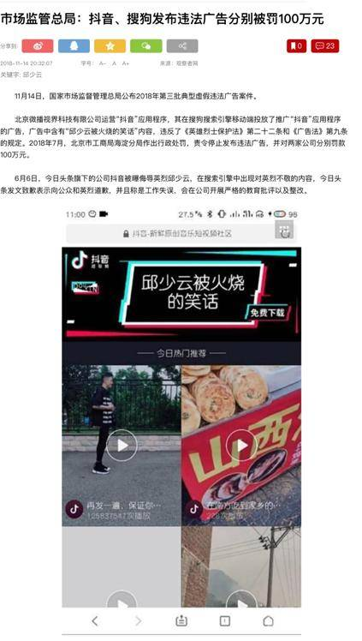

<https://finance.sina.cn/2018-11-14/detail-ihmutuec0212012.d.html>

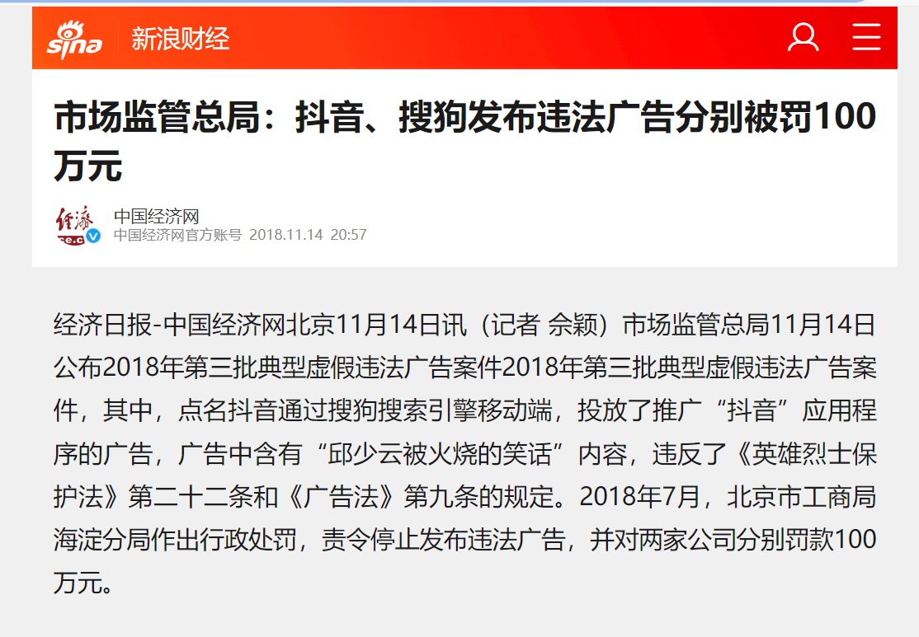

<https://baijiahao.baidu.com/s?id=1816269225487766251&wfr=spider&for=pc>

大河网2024-11-21 03:01

农夫山泉创始人钟睒睒喊话张一鸣道歉，并回应儿子国籍问题

<https://baijiahao.baidu.com/s?id=1676190788967676086&wfr=spider&for=pc>

女孩考上清华跪谢父亲，摆拍视频何以“弄假成真”？

人民资讯

2020-08-28 09:15

http://it.people.com.cn/n1/2018/0815/c1009-30228941.html

广电总局处罚“快手”“抖音”和“今日头条”

2018年08月15日07:26 | 来源：人民网-IT频道

https://baijiahao.baidu.com/s?id=1608843348697974946&wfr=spider&for=pc

国家广电总局对“快手”“抖音”等作罚款处罚

中国日报网

2018-08-15 13:46

https://www.peopleapp.com/column/30037435778-500002475014

“抖音”平台被行政处罚

扫黄打非微信公号

2021-01-08 09:22

浏览量212.5万

https://m.news.cctv.com/2021/01/08/ARTIzL2infN7Lgw7MbQJZye1210108.shtml

“抖音”平台被行政处罚

央视新闻客户端 央视新闻客户端 2021年01月08日 09:31

https://baijiahao.baidu.com/s?id=1617519213362842333&wfr=spider&for=pc

抖音的教训不应只是百万元罚款

金融界

2018-11-19 08:01

来源：经济日报-中国经济网

原标题：抖音的教训不应只是百万元罚款

https://baijiahao.baidu.com/s?id=1608843348697974946&wfr=spider&for=pc

国家广电总局对“快手”“抖音”等作罚款处罚

中国日报网

2018-08-15 13:46